**|UNIVERSIDAD MAYOR REAL Y PONTIFICIA DE**

**SAN FRANCISCO XAVIER DE CHUQUISACA**

**FACULTAD DE TECNOLOGÍA**

**INGENIERÍA EN CIENCIAS DE LA COMPUTACIÓN**



“DESARROLLO DE APLICACIONES INTELIGENTES”

Detección de Emociones

SIS-330

Nombre: Igor Santiago Navarro Balanza

Sucre, 24 de febrero de 2021

1. **Antecedentes**

La opinión de los clientes es muy importante a la hora de hablar del éxito o fracaso de una empresa o marca, por eso es muy importante monitorear la opinión de los clientes ya que esta acción puede significar la diferencia entre posicionar la empresa, marca o producto sobre los demás o no. Todo este estudio y proceso otorga a las empresas la posibilidad de saber sus puntos fuertes, débiles y fallas, de modo que puedan corregir la estrategia de marketing, modificar parámetros de los clientes objetivo, modificar el alcance o incluso hacer correcciones en curso de los productos o servicios que ofrecen.

1. **Problemática**

Todo el estudio y proceso les cuesta mucho tiempo y recursos a las empresas, ya que se necesita de poca o gran cantidad de personal, dependiendo al tamaño de la empresa, que se ocupe de monitorear la opinión de sus clientes en todas las plataformas en las que se encuentre la empresa, al igual que en correos electrónicos o mensajes directos. Tareas que pueden tomar mucho tiempo, ya que se necesita evaluar con mucho criterio todas las opiniones relacionadas con la empresa, producto o servicio.

1. **Propuesta**

Este proyecto se propone realizar un sistema que permita a propietarios de negocios de comestibles analizar las emociones de sus clientes a modo de saber cuales son sus reacciones a la hora de probar alguno de sus productos sin necesidad de implementar algún tipo de encuesta en la que las personas puedan mentir y de esta forma tener opiniones poco acertadas.

Por lo que se implementará un sistema de análisis de sentimientos en restaurantes de la ciudad de Sucre.

1. **Objetivos**

**4.1 Objetivo general**

* Desarrollar un sistema inteligente capaz de detectar las emociones de felicidad, asco y un estado de ánimo neutro por medio de visión por computadora aplicado a un negocio local.

**4.2 Objetivos específicos**

* Desarrollar un sistema cuya precisión sea del 80% o mayor.
* Armar un dataset para el correcto funcionamiento del sistema.

1. **Modelo a utilizar**

Para este proyecto se utilizará un modelo de clasificación de imágenes Yolo V5 capaz de detectar las emociones especificadas.

1. **Herramientas**

* Google Colab
* Yolo V5
* Dataset de más de 2500 imágenes

Ej:

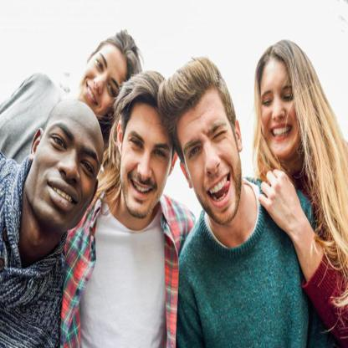

1. **Cronograma**

|  |  |  |  |  |  |  |  |  |  |  |  |  |
| --- | --- | --- | --- | --- | --- | --- | --- | --- | --- | --- | --- | --- |
| Tarea a realizar | Semanas | | | | | | | | | | | |
| 1 | 2 | 3 | 4 | 5 | 6 | 7 | 8 | 9 | 10 | 11 | 12 |
| Documentación introductoria | X | X |  |  |  |  |  |  |  |  |  |  |
| Obtención del dataset |  | X | X |  |  |  |  |  |  |  |  |  |
| Preprocesamiento de datos e implementación |  |  |  | X | X |  |  |  |  |  |  |  |
| Test del proyecto y mejoras |  |  |  |  |  | X | X | X | X |  |  |  |
| Documentación final del proyecto |  |  |  |  |  |  |  |  |  | X | X | X |

1. **Metodología**

Se desarrollará un detector Yolo V5 por su capacidad de detección de objetos en tiempo real y por su eficiente para detectar bordes para así poder detectar las emociones de las personas.

1. **Preprocesamiento de datos**

Se recolectarán imágenes de internet de diferentes personas que reflejan diferentes emociones, se dividirá el dataset utilizando la metodología de validación hold out en tres clases train, valid y test con un tamaño de imagen de 416x416.

1. **Entrenamiento del modelo**

Estas imágenes serán etiquetadas y se le aplicara data augmentation, se las pasará a escala de grises, para que el sistema tenga un mayor nivel de acierto.